  تاریخ: شهریور 1403  بازنگری:A  ENO-PE-32   |  | Add a Heading Here  - 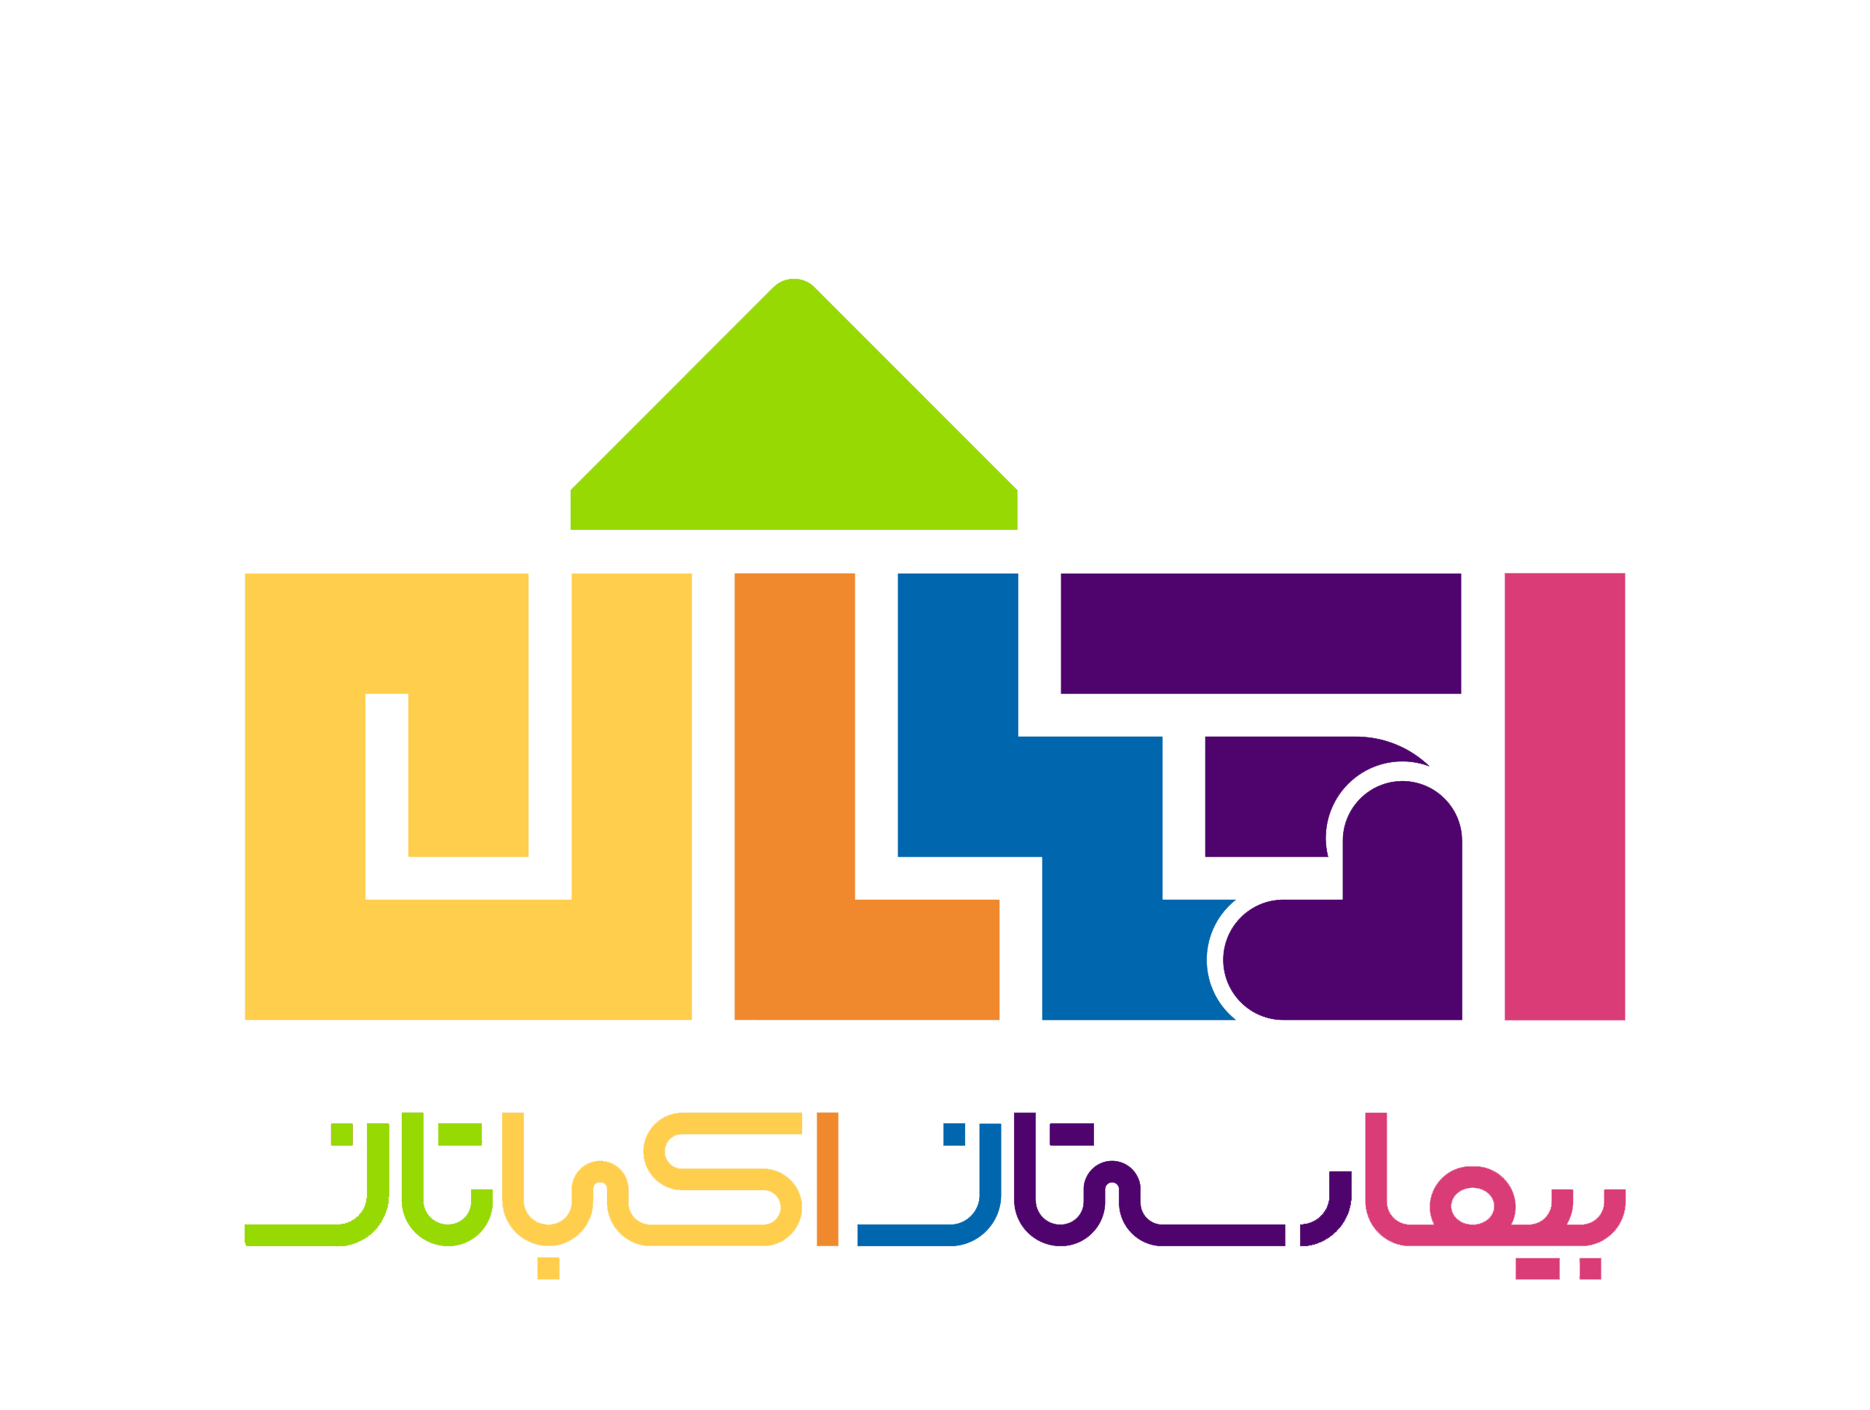

1- ورود افراد ناشناس به اتاق بیمار و بخش را به پرستار یا انتظامات اطلاع دهند.
2- عدم استعمال دخانیات در بخش ها و بیمارستان ممنوع می باشد.
3- رعایت ساعت ملاقات با تاکید بر ساعات اعلام شده 15:30 الی 16:30 انجام گیرد.
4- عدم پرداخت وجه نقد به واحد ها و افراد در بیمارستان به غیر از صندوق ممنوع می باشد.
5-گزارش سرقت، تهدید، مزاحمت یا رفتار غیر عادی بلافاصله به حراست و یا دفتر انتظامات اطلاع داده شود.
6- آوردن وسایل خطرناک (چاقو، قیچی، مواد قابل اشتعال مثل پیک نیک به داخل بخش)ممنوع می باشد.
7-عدم ارائه اطلاعات به افراد خارج از تیم پزشکی بیمار یا افراد غیر مسئول (شخصی_پرونده_ کدملی) ممنوع می باشد.

ساعت ملاقات همه روزه :
از ساعت 15:30 تا 16:30 میباشد.
شماره تلفن : 38271578-081

- بالا بودن نرده تخت و حضور والدین جهت پیشگیری از سقوط بیمار الزامیست.
- در صورت نیاز به حضور پرستار، زنگ احضار پرستار را بزنید.
- در صورتیکه رژیم غذایی خاصی دارید حتما پرستار بخش را مطلع کنید.
- لطفا در صورت همراه داشتن اشیاء قیمتی به همراه معتمد خود تحویل نمائید، زیرا بیمارستان مسئولیتی در قبال آن ندارد.
- از اینکه با پرستاران و پزشکان همکاری میکنید، متشکریم.
- با توجه به متفاوت بودن هزینه اتاق های تک تخته، دو تخته و چهار تخته در اسرع وقت جهت تعیین و انتخاب تخت و اتاق به ایستگاه پرستاری مراجعه کنید.
- انتخاب اتاق تک تخته یا دو تخته به معنای داشتن 2 یا 3 همراه نمی باشد و در بخش اطفال همراه بیمار فقط یک نفر خانم می تواند باشد. لطفا تقاضای همراه اضافه نداشته باشید
- در شیفت صبح ویزیت توسط پزشک مربوطه انجام می شود.

سلام بیماران و همراهان عزیز!
منشور حقوق بیمار:
- دریافت مطلوب خدمات سلامت حق بیمار است.
- اطلاعات باید به نحو مطلوب و به میزان کافی در اختیار بیمار قرار گیرد.
- حق انتخاب و تصمیم گیری آزادانه بیمار در دریافت خدمات سلامت باید محترم شمرده شود.
- ارائه خدمات سلامت باید مبتنی بر احترام به حریم خصوصی بیمار و رعایت اصل رازداری باشد.
- دسترسی به نظام کارآمدی رسیدگی به شکایات حق بیمار است.
قوانین و مقررات حضور در بخش:
- شماره تخت بیمار بالای تخت و در ورودی اتاق نصب می باشد از جابجایی بیمار خود به سایر اتاق ها و تخت های دیگر خودداری فرمائید.
- بدون اطلاع از بخش خارج نشوید.
- از تردد به اتاق سایر بیماران به دلیل مسری بودن بیماری ها خودداری کنید.
- لطفا در رعایت نظافت کمد، میز و یخچال کوشا باشید.
- بعد از استفاده از کنترل تلویزیون آن را به ایستگاه پرستاری تحویل دهید.

- جهت شناسایی هویت بیمار در بیمارستان، مچ بند شناسایی از روز بستری تا زمان ترخیص روی مچ دست بسته می شود و زمان ترخیص تحویل منشی بخش دهید.
- در صورتیکه همراهان (مادران) تمایل به میل غذای بیمارستان دارند شخصاً از آشپزخانه بیمارستان خریداری نمایند.
- پس از استفاده از دستگاه بخور و سایر دستگاه های پزشکی، دستگاه به ایستگاه پرستاری برگردانده شود و بر بالین بیمار نماند.
- لطفا از صحبت کردن با تلفن همراه در سالن بخش خودداری کنید.
- در ساعت 7 صبح جهت جمع نمودن تخت تاشوی خود و مرتب نمودن وسایل و تخت بیمار اقدام فرمائید.
- لطفا جهت حفظ آرامش و سکوت بخش همکاری لازم را داشته باشید.
- به دلیل زمانبر بودن اتمام کار پرونده ها در روز ترخیص، پس از ساعت 13:30 با هماهنگی ایستگاه پرستاری ترخیص امکان پذیر می باشد.
- از گذاشتن نایلون مشکی داخل یخچال خودداری کنید.

- پس از ترخیص جهت ویزیت مجدد توسط پزشک معالج خود به آدرس و محل پزشک مربوطه روی برد بخش، در ایستگاه پرستاری نصب شده و در سایت بیمارستان قابل دسترسی می باشد، مراجعه نمائید.
- در صورت نیاز به انجام فرایض دینی نمازخانه در تمام طبقات دایر می باشد.
- جهت کسب اطلاعات در زمینه بیمه در اولین روز بستری از منشی راهنمایی های لازم را دریافت نمائید.
- از انداختن پوشک به داخل سطل زباله اتاق اکیدا خودداری کنید و داخل سطل زرد سرویس بهداشتی انداخته شود.
- با توجه به احتمال انتقال عفونت رعایت بهداشت فردی و شستشوی مکرر دست ها توصیه می شود و همچینین راهنمای شستشوی دست در کنار روشویی نصب می باشد.

